学位网学位认证报告申请步骤

第一步 打开中国学位与研究生教育信息网，点击导航栏中“中国学位认证” 。（网址：http://www.chinadegrees.cn)

第二步 进入页面后，点击右下角“认证申请”
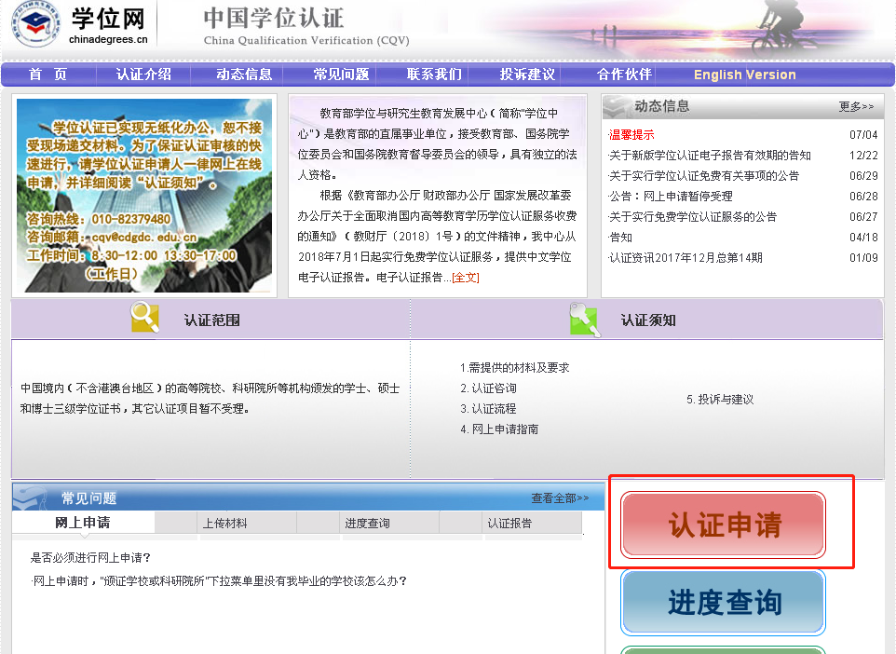
第三步 注册/登录
已有学位网账号的，点击“普通登录”可直接登录。无账号的点击“注册”按钮进行注册。注册成功后进行登录。
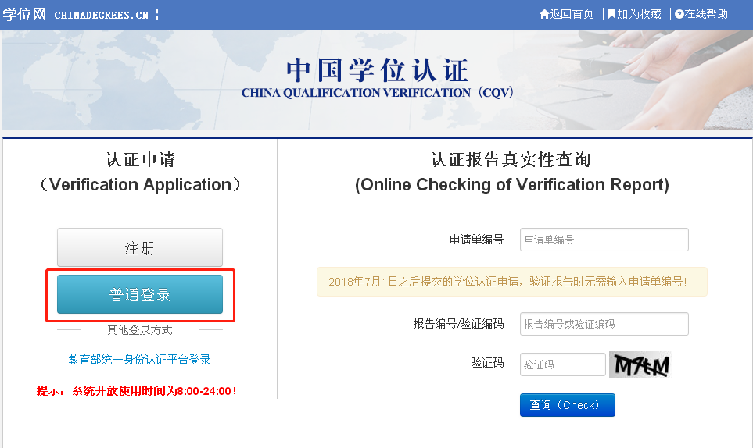

第四步 登录成功后，点击“学位认证申请”
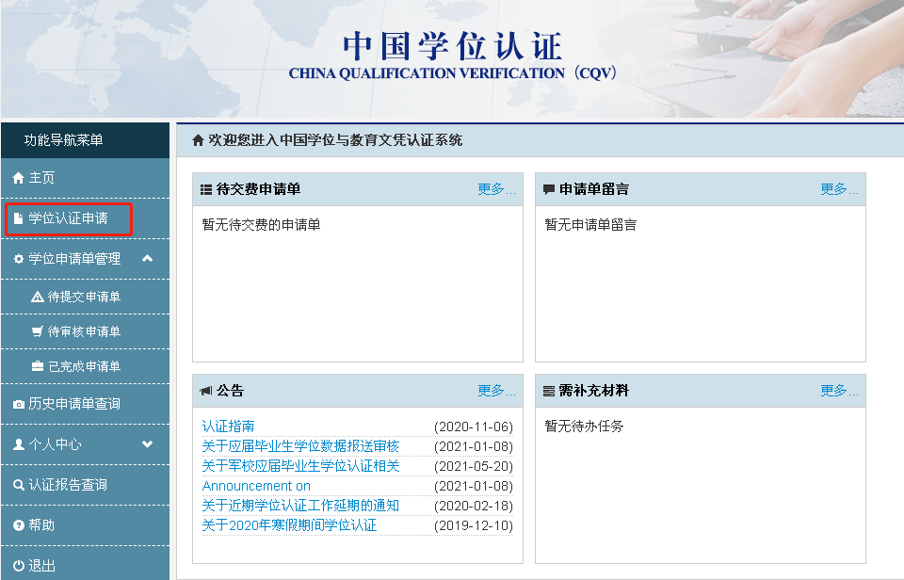

第五步 点击右下角“我已阅读并接受申请须知的全部条款”选项
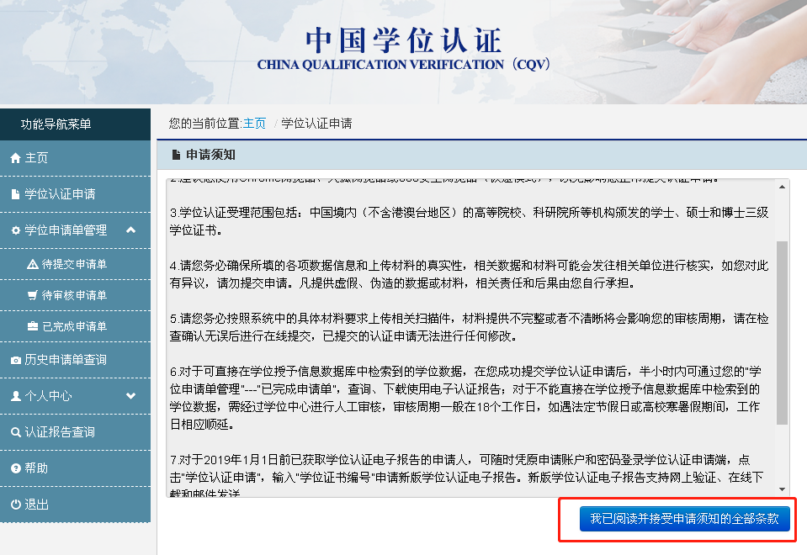

第六步 填写学位信息，并按照步骤提示上传附件并提交申请
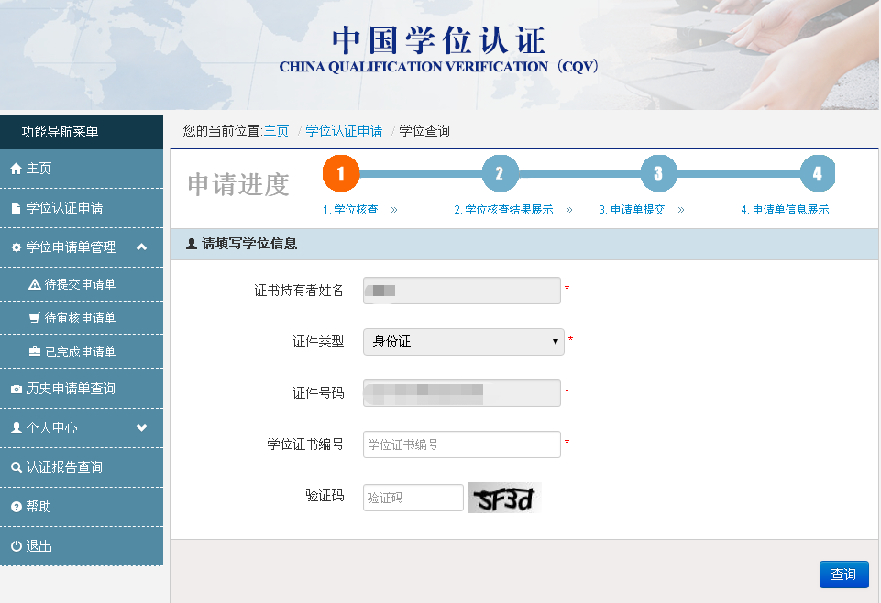

第七步 在“已完成申请单”中查看/下载认证报告
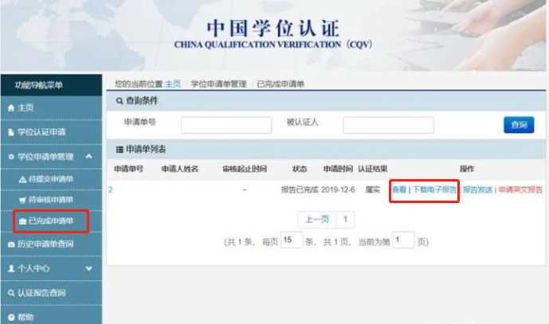

说明：2008年9月之后获得学位者，提交申请后可直接查看下载认证报告；2008年9月之前获得学位者，一般会在提交申请后18个工作日之内出认证报告。

